DK6 : Un exemple de revalorisation
Le problème comporte 3 parties indépendantes. Certaines questions, moins guidées, sont repérées par leur numéro souligné. Elles ne sont pas a priori plus difficiles que les autres, mais demandent de prendre plus d'initiatives.
La centrale électrique DK6, sur le site du port industriel de Dunkerque (Hauts-de-France), produit de l'énergie électrique à partir de gaz naturel. De par sa conception et sa situation géographique, la centrale DK6 a la particularité de pouvoir revaloriser les fumées issues de la production d'acier, émises par l'usine sidérurgique voisine Arcelor-Mittal.
Le processus de revalorisation s'effectue en plusieurs étapes selon un cycle combiné de récupération de la chaleur fatale décrit en figure 1.
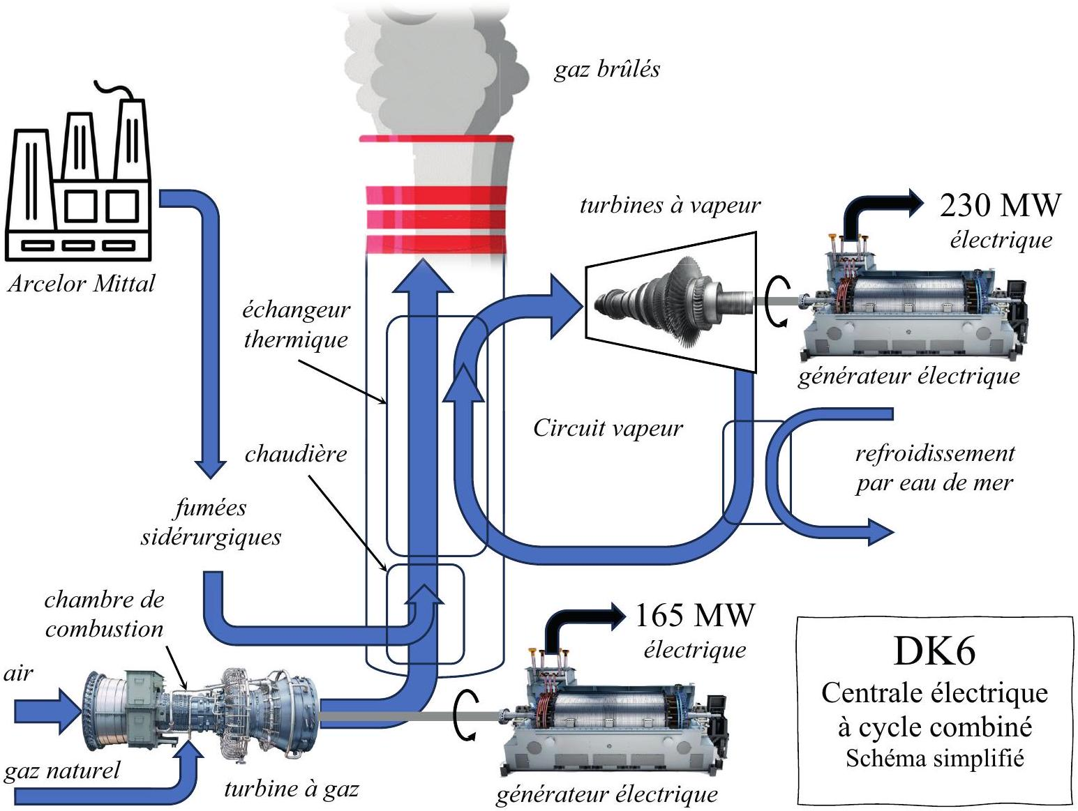
Figure 1 - Description d'une tranche de production
On réalise la combustion de gaz naturel avec de l'air sous pression dans une turbine à gaz reliée mécaniquement à un premier générateur électrique de 165 MW . Les gaz en sortie de la turbine à gaz servent à leur tour de comburant pour brûler les fumées sidérurgiques dans une chaudière. Les gaz brûlés passent enfin dans un échangeur thermique pour produire la vapeur d'eau qui alimente des turbines à vapeur reliées à un second générateur électrique de 230 MW . La centrale DK6 dispose de deux tranches de production identiques pour une puissance électrique totale de 790 MW .
Ce sujet propose une étude de la chambre de combustion de la turbine à gaz (partie A), le principe de fonctionnement d'une turbine à vapeur (partie B) et la conversion d'énergie mécanique en énergie électrique par un alternateur synchrone (partie C). Les trois parties sont indépendantes entre elles.
Les données sont regroupées à la fin du sujet. Un document réponse est à rendre avec la copie.
Partie A - La chambre de combustion de la turbine à gaz
La chambre de combustion de la turbine à gaz est alimentée par un gazoduc qui fournit du gaz naturel avec un débit massique constant $D_{m,gn}=9,66 kg⋅{ s}^{−1}$, sous une pression de 12 bar et une température $T_{0}=298 K$. On assimile dans la suite le gaz naturel à du méthane pur $\left({CH}_{4}\right)$. Le dioxygène nécessaire à la combustion est apporté par de l'air atmosphérique, comprimé sous une pression de 12 bar à la température de 298 K par un compresseur solidaire de l'axe de la turbine, avec un débit massique réglable noté $D_{m,air}$.
Le réacteur, parfaitement calorifugé, permet ainsi la combustion en continu et en régime stationnaire du méthane par le dioxygène de l'air à la pression constante de 12 bar. Les gaz issus de cette combustion sortent du réacteur à température élevée pour pouvoir faire tourner une turbine, dont le principe de fonctionnement sera étudié dans la partie suivante. Les aubes de la turbine sont recouvertes d'une fine couche de traitement en céramique qui les protège jusqu'à des températures de l'ordre de ${1600}^{∘}C$.
Q1. Écrire l'équation bilan de la combustion du méthane par le dioxygène, sachant que la réaction ne produit que de l'eau et du dioxyde de carbone sous forme gazeuse. On prendra un coefficient stœchiométrique unitaire pour le méthane.
Montrer que cette réaction est quantitative à 298 K puis calculer le pouvoir calorifique inférieur (PCI) du méthane, noté $q_{gn}$, défini comme l'énergie thermique par unité de masse de méthane libérée par la combustion du méthane sous pression constante à 298 K .
Q2. Déterminer le débit massique d'air $D_{m0}$ permettant de réaliser la combustion dans les proportions stœchiométriques, puis la puissance thermique $P_{th0}$ libérée par la réaction dans ces conditions.
Q3. Effectuer un bilan détaillé d'enthalpie et exprimer, en fonction de $q_{gn}$ et des données, la température des gaz en sortie de la chambre de combustion pour un débit massique d'air $D_{m0}$. Commenter la valeur obtenue.
Lorsque la température de la chambre de combustion dépasse ${1300}^{∘}C$, les constituants de l'air commencent à réagir entre eux pour produire des oxydes d'azote. Ces oxydes d'azote, essentiellement NO et ${NO}_{2}$, couramment appelés $NO_{x}$, sont à l'origine de graves problèmes pour l'environnement et la santé.
Q4. On souhaite éviter la production et le rejet de $NO_{x}$ dans l'atmosphère. Justifier qualitativement que l'on peut diminuer la température de sortie en modifiant le débit d'air en entrée. Expliquer pourquoi, en pratique, le débit massique $D_{m,air}$ est choisi supérieur à $D_{m0}$.
Q5. Exprimer le débit molaire de chaque espèce en sortie en fonction de $D_{m,air},D_{m0}$ et des masses molaires dans le cas $D_{m,air}>D_{m0}$. On présentera les résultats dans un tableau. Les débits molaires des différentes espèces seront notés $F_{{CH}_{4}},F_{O_{2}}…$
Q6. Exprimer, puis calculer, le débit massique d'air $D_{m1}$ permettant à la turbine à gaz de fonctionner à sa température maximale tout en évitant la production de $NO_{x}$.
Étant donné l'échauffement important des gaz dans la chambre de combustion, il faut tenir compte dans le calcul précédent de la dépendance avec la température de la capacité thermique molaire à pression constante des différents gaz (figure 2). La capacité thermique molaire à pression constante d'un gaz réel peut ainsi s'exprimer de manière empirique en fonction de la température par la relation de Shomate :
$$C_{pm}(T)=A+BT+CT^{2}+DT^{3}+\frac{E}{T^{2}},$$
où les coefficients $A,B,C,D$ et $E$ sont obtenus expérimentalement pour chaque gaz. La variation d'enthalpie de $n$ moles de gaz entre les températures $T_{1}$ et $T_{2}$ s'exprime alors sous forme intégrale par la relation :
$$H\left(T_{2}\right)−H\left(T_{1}\right)=\int_{T_{1}}^{T_{2}}{ }nC_{pm}(T)dT$$
Les capacités thermiques molaires à pression constante des différentes espèces seront notées $C_{pm,{CH}_{4}}(T),C_{pm,O_{2}}(T)…$
Q7. Reprendre la question Q6 pour établir, dans le cas où $D_{m,air}>D_{m0}$, la nouvelle relation donnant le débit massique d'air $D_{m,air}$ en fonction de la température de sortie des gaz $T_{s}$ en tenant compte de l'influence de la température sur les capacités thermiques molaires à pression constante, sous forme intégrale que l'on ne cherchera pas à calculer.
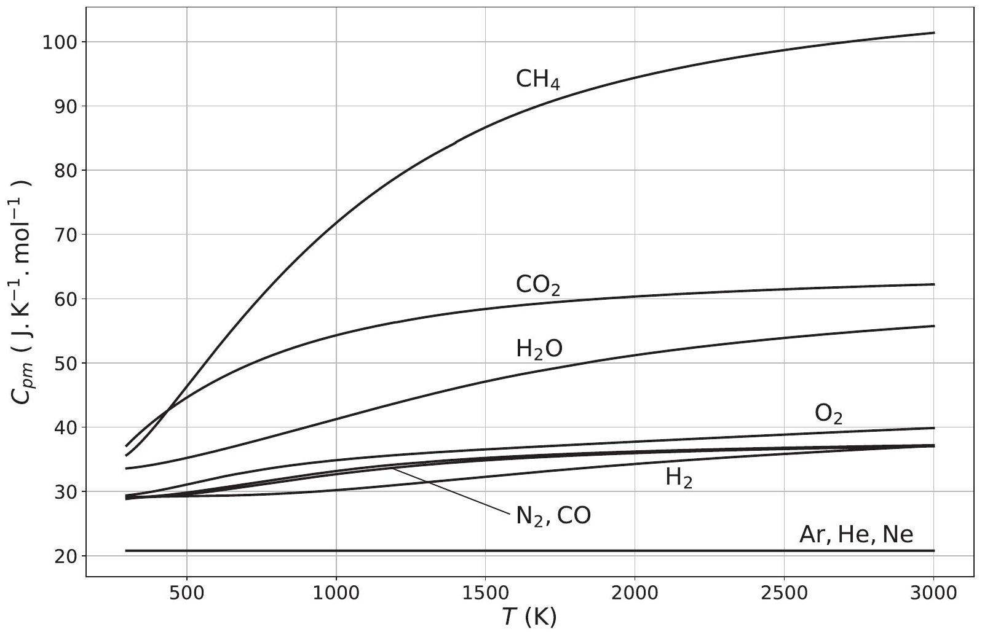
Figure 2 - Capacités thermiques molaires de différents gaz en fonction de la température
Pour le débit $D_{m,gn}=9,66 kg⋅{ s}^{−1}$ et la température $T_{0}=298 K$, le calcul numérique de la température de sortie $T_{s}$ des gaz brûlés en fonction du débit d'air $D_{m,air}$ est effectué par un programme en Python, dont un extrait est présenté ci-après.
'''Extrait 1'''
# Coefficients A, B, C, D, E de la relation de Shomate des différents gaz
N2 = [28.98641, 1.853978e-3, -9.647459e-6, 16.63537e-9, 0.000117e6]
H2O = [-203.6060, 1523.290e-3, -3196.413e-6, 2474.455e-9, 3.855326e6]
'''Extrait 2'''
def Cpm(T, gaz):
A, B, C, D, E = gaz
return A + B*T + C*T**2 + D*T**3 + E/T**2
,''Extrait 3'''
def int_Cpm(gaz, T1, T2):
[A COMPLETER]
'''Extrait 4'''
plt.plot(Dm, T, 'k-', lw=2) # Tracé du graphe de Ts en fonction de Dm,air
plt.show()
Q8. Préciser l'unité des coefficients $A,B,C,D$ et $E$. Proposer un code Python permettant d'implémenter la fonction int_Cpm(gaz, T1, T2) qui prend pour arguments la liste gaz des coefficients de la relation de Shomate du gaz étudié et les températures T1 et T2, puis qui renvoie une valeur numérique approchée de l'intégrale $\int_{T_{1}}^{T_{2}}{ }C_{pm}(T)dT$ obtenue par la méthode des rectangles utilisant $N=1000$ points de calcul.
Le programme permet de tracer le graphe de la température de sortie des gaz en fonction du débit d'air d'entrée en tenant compte de la dépendance avec la température des capacités thermiques molaires à pression constante des différents gaz (figure 3).
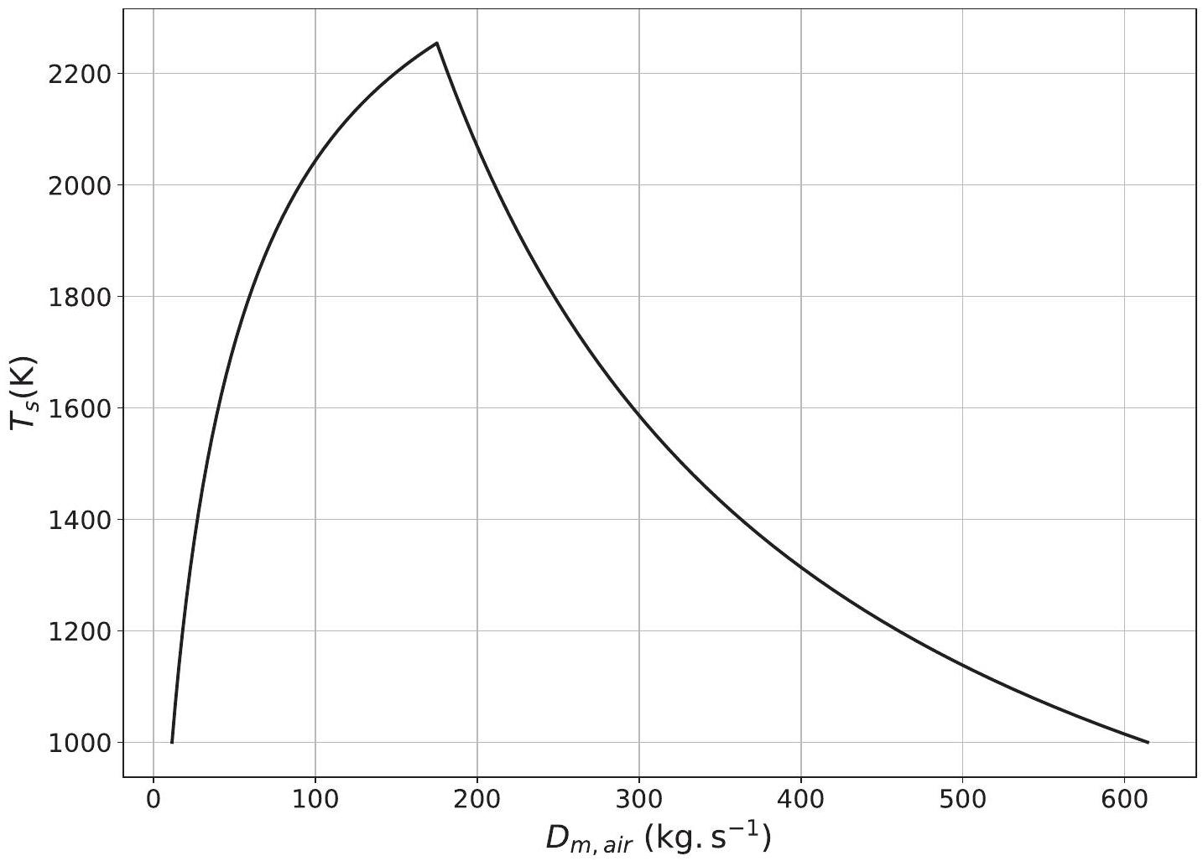
Figure 3 - Température de sortie $T_{s}$ en fonction du débit massique d'air $D_{m,air}$ à l'entrée
Q9. Décrire précisément le graphe obtenu en mettant en évidence des valeurs particulières pertinentes dont on commentera le sens physique. Déterminer la valeur réelle du débit massique d'air permettant de faire fonctionner la turbine à gaz à sa température maximale sans production de $NO_{x}$ et comparer cette valeur au débit massique $D_{m1}$ trouvé en question Q6. Ce résultat était-il prévisible? Déterminer alors le débit massique de gaz en sortie de la turbine.
Q10. Estimer le rendement thermodynamique de la centrale électrique DK6.
Partie B - La turbine à vapeur
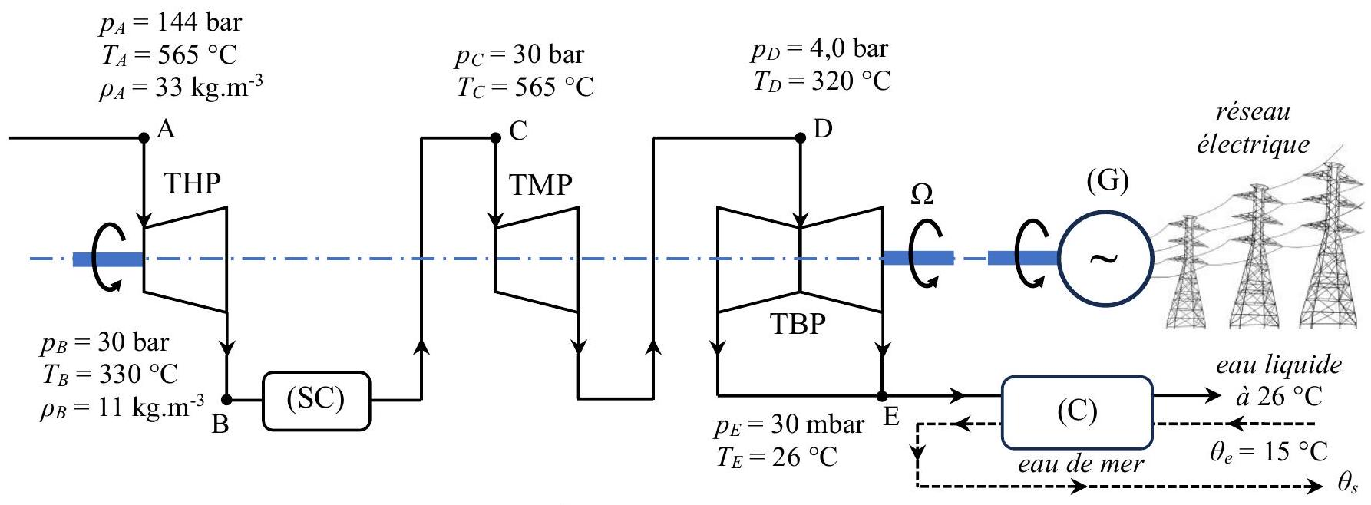
Figure 4 - Circuit de vapeur dans les turbines
La turbine à vapeur est un élément essentiel du fonctionnement d'une centrale électrique thermique ou nucléaire, convertissant l'énergie de la vapeur sous pression en énergie mécanique. De la vapeur d'eau arrive dans la turbine sous haute pression et haute température et se détend à travers différents étages comportant une succession d'aubes fixes et d'aubes mobiles, provoquant la rotation de l'axe de la turbine à la vitesse angulaire $Ω=3000tr⋅\overset{−1}{min}$, et entraînant par ailleurs le générateur électrique (G).
On cherche dans cette partie à évaluer précisément la puissance mécanique transmise par le fluide à l'arbre de la turbine et à comprendre le rôle des différents étages de détente.
La centrale électrique DK6 utilise un circuit de vapeur sèche traversant successivement une turbine haute pression (THP), un surchauffeur (SC), une turbine moyenne pression (TMP) et une turbine basse pression (TBP). Les turbines sont supposées parfaitement calorifugées et alignées sur le même axe de rotation. Pour éviter tout phénomène de corrosion, il ne doit jamais exister de liquide dans les turbines. En sortie de la turbine basse pression, le fluide, alors sous forme de vapeur juste saturante, traverse de façon isobare un condenseur (C) à circulation d'eau de mer. Le schéma de la figure 4 présente quelques caractéristiques de la vapeur aux différents points notés $A,B,C,D$ et $E$ du circuit. Le débit massique de vapeur dans le circuit doit être contrôlé et vaut $D_{m}=534×{10}^{3} kg⋅{ h}^{−1}$.
Le sujet est accompagné d'un document réponse contenant le graphe de l'enthalpie massique de l'eau en fonction de son entropie massique, appelé diagramme de Mollier, sur lequel figurent également les courbes isobares, isothermes, isotitres et la courbe de saturation du mélange liquide-vapeur.
La centrale est étudiée en régime stationnaire.
I - Étude globale de la turbine
Q11. Placer les points $A,B,C,D$ et $E$ - dont la pression et la température sont données sur la figure 4 - sur le diagramme de Mollier du document réponse et représenter l'évolution de la vapeur dans le circuit depuis l'entrée de la turbine haute pression jusqu'à la sortie de la turbine basse pression.
La vapeur entre dans un premier temps dans la turbine haute pression, dont les caractéristiques géométriques sont précisées sur le document 1, en fin de sujet.
Q12. Montrer en utilisant le diagramme de Mollier que la détente à travers la turbine haute pression peut être considérée comme isentropique. Déterminer la température que l'on obtiendrait en sortie de la turbine haute pression si la vapeur était un gaz parfait. Discuter la validité de l'hypothèse du gaz parfait dans ces conditions.
Q13. Déterminer l'expression puis la valeur de la vitesse débitante $v_{A}$ de la vapeur à l'entrée de la turbine haute pression. En déduire la valeur de la vitesse $v_{B}$ en sortie si la turbine gardait un diamètre constant. Justifier la nécessité de conserver une vitesse débitante à peu près constante dans la turbine. Indiquer comment réaliser cette condition en pratique.
Q14. Évaluer la puissance mécanique transmise à l'axe de rotation par la vapeur d'eau dans la turbine haute pression.
Q15. Calculer la puissance mécanique maximale transmise à l'axe de rotation si l'on utilisait une unique turbine réalisant une détente isentropique?
Afin d'augmenter la puissance transmise à l'axe, on utilise à la fois un surchauffeur, qui permet de réchauffer la vapeur, et plusieurs turbines.
Q16. Déterminer la puissance thermique fournie par le surchauffeur, puis calculer la puissance mécanique totale transmise à l'axe de rotation en considérant l'ensemble du circuit de vapeur, constitué des trois turbines ainsi que du surchauffeur. Commenter la valeur numérique obtenue.
Dans la turbine moyenne pression (et à plus forte raison dans la turbine basse pression), la pression plus faible de la vapeur impose d'avoir des aubes plus grandes, ce qui augmente la surface de contact avec le fluide.
Q17. Estimer la puissance mécanique transmise à l'arbre de la turbine moyenne pression si l'évolution de la vapeur était adiabatique et réversible avec la même pression de sortie $p_{D}=4$ bar ? En déduire la puissance des pertes introduites par les frottements sur les aubes, que l'on appelle pertes adiabatiques.
Le condenseur en sortie de la turbine basse pression utilise une circulation d'eau de mer avec un débit volumique constant $Q={33.10}^{3}{ m}^{3}⋅{ h}^{−1}$. L'eau de mer est prélevée à une température moyenne $θ_{e}={15}^{∘}C$, puis rejetée en milieu naturel.
La réglementation impose de rejeter l'eau de mer avec une température maximale de ${30}^{∘}C$ pour ne pas perturber les écosystèmes marins. On suppose que toute la vapeur sortant de la turbine se liquéfie de manière isobare dans l'échangeur thermique parfaitement calorifugé.
Q18. Établir la relation donnant la température $θ_{s}$ de l'eau de mer rejetée par le condenseur en fonction des données utiles. Calculer $θ_{s}$ puis commenter la valeur numérique obtenue.
II - Étude d'un étage de détente de la turbine haute pression
Afin de réduire les contraintes mécaniques exercées sur les aubes en rotation, la vapeur est détendue progressivement à travers une dizaine d'étages successifs dans chaque turbine. Chaque étage comporte un stator avec $N=80$ aubes fixes, qui agissent comme des tuyères en augmentant la vitesse de la vapeur, et un rotor constitué de 80 aubes en rotation qui convertissent toute ou partie de l'énergie cinétique de la vapeur en travail mécanique.
Les aubes de la turbine haute pression, réparties autour de l'axe de rotation de rayon $R_{0}$, sont très courtes comparées aux aubes des turbines moyenne et basse pression. On suppose donc que, dans toute la turbine haute pression, l'écoulement du fluide, supposé stationnaire, se fait dans une couche de faible épaisseur a autour de l'arbre de rotation et que la vapeur se comporte comme un gaz parfait en évolution isentropique.
On s'intéresse ici à l'étage d'entrée de la turbine haute pression que l'on se propose de modéliser sur le principe d'une turbine à réaction (figure 5).
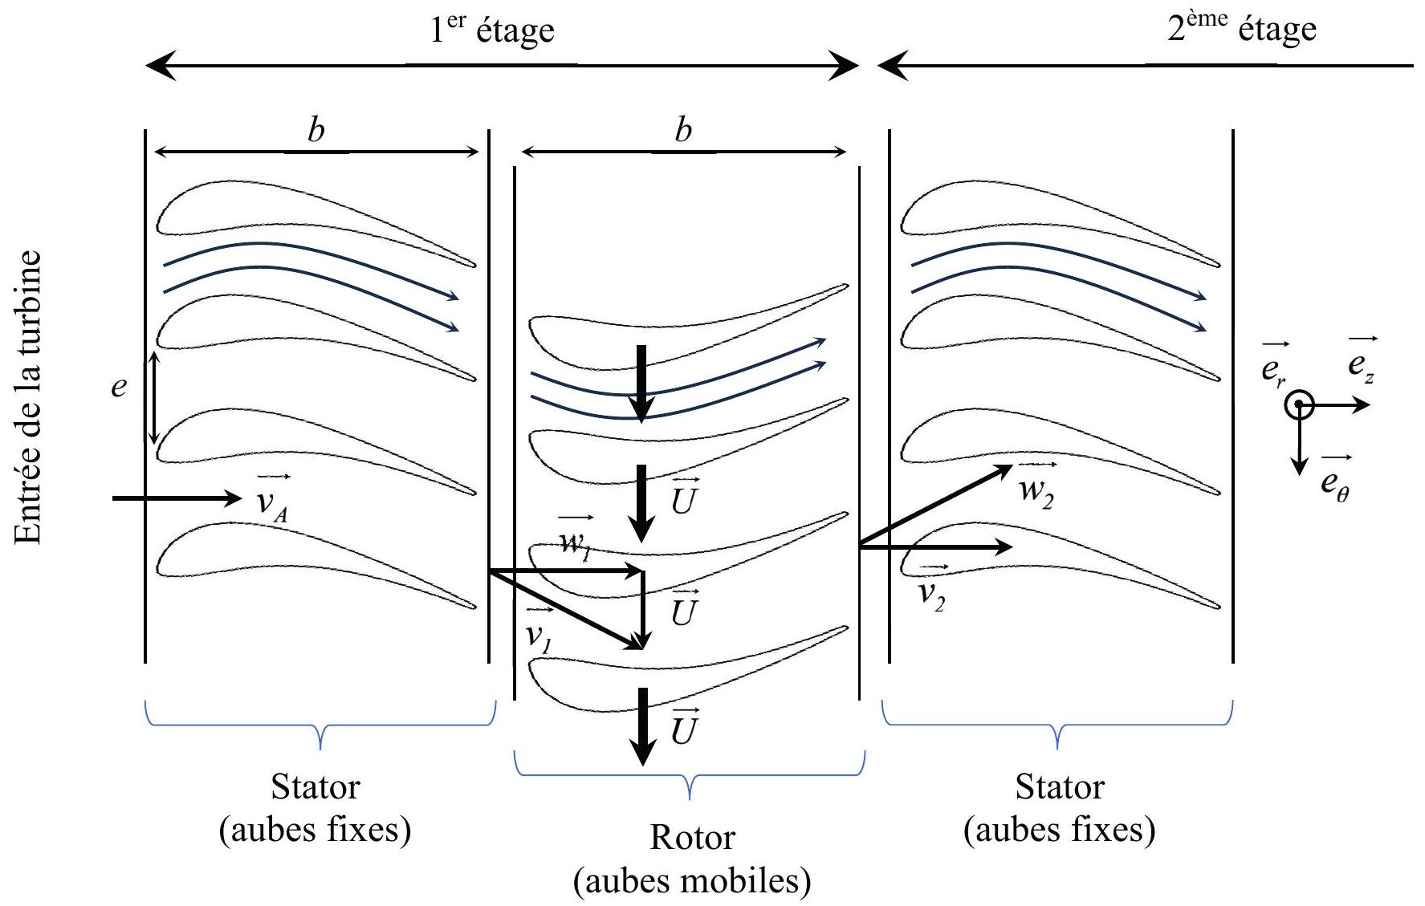
Figure 5 - Principe d'une turbine à réaction
Au premier étage de la turbine haute pression, le fluide entre à la vitesse $\vec{v_{A}}$, accélère dans le stator jusqu'à la vitesse $\vec{v_{1}}$, transmet un couple moteur au rotor et ressort de l'étage à la vitesse $\vec{v_{2}}$, les vitesses étant définies ici par rapport au stator.
Q19. Établir un critère qualitatif portant sur des durées caractéristiques permettant de justifier que l'évolution du fluide dans le stator est bien adiabatique. On admettra dans la suite que ce critère est largement vérifié.
Au cours du passage de la vapeur à travers les aubes fixes du stator du premier étage de détente, la pression du fluide varie de $Δp_{1}=p_{1}−p_{A}=−7,3$ bar.
Q20. Exprimer, au premier ordre en $Δp_{1}$, la variation de température $ΔT_{1}=T_{1}−T_{A}$ du fluide entre l'entrée et la sortie du stator. En appliquant le premier principe des systèmes ouverts dans le stator, déduire les expressions puis les valeurs numériques de la variation de température $ΔT_{1}$ et de la vitesse $v_{1}$ de la vapeur à la sortie du stator du premier étage de détente de la turbine haute pression.
La vapeur, ainsi aspirée à travers le stator, gagne de la vitesse et arrive dans le rotor face aux aubes en rotation autour de l'axe principal à la vitesse angulaire $\vec{Ω}=Ω\vec{e_{z}}$. La vitesse d'entrée du fluide par rapport à une aube en mouvement est donnée par la loi de composition des vitesses $\vec{w_{1}}=\vec{v_{1}}−\vec{U}$ où $\vec{U}=R_{0}Ω\vec{e_{θ}}$ désigne la vitesse locale de déplacement de l'aube située à la surface de l'arbre de rayon $R_{0}$. Dans une turbine à réaction, la géométrie et l'orientation des
aubes permettent d'obtenir une vitesse relative d'entrée axiale, de la forme $\vec{w_{1}}=w_{1}\vec{e_{z}}$. La relation géométrique entre $\vec{v_{1}},\vec{w_{1}}$ et $\vec{U}$ est connue par les ingénieurs turbiniers comme étant le triangle des vitesses (figure 6). On note $α$ l'angle entre $\vec{v_{1}}$ et $\vec{w_{1}}$.
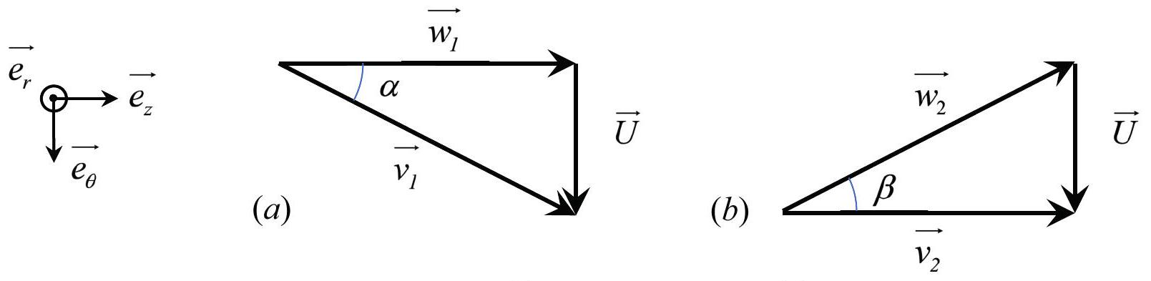
Figure 6 - Triangle des vitesses (a) en entrée du rotor et (b) en sortie du rotor
Dans une première approche, on peut considérer que le fluide agit sur chaque aube comme sur une aile d'avion. On a reporté sur le document 2 les caractéristiques aérodynamiques d'une aile de profil similaire à celui d'une aube du rotor obtenues par simulation numérique. On appelle $C_{L}$ (respectivement $C_{D}$ ) le coefficient de portance (respectivement de traînée) de l'aile intervenant dans la force de portance d'intensité $\frac{1}{2}ρC_{L}Sv^{2}$ (respectivement dans la force de traînée $\frac{1}{2}ρC_{D}Sv^{2}$ ), où $ρ$ désigne la masse volumique du fluide, $S$ la surface portante de l'aile et $v$ la vitesse relative du fluide par rapport à l'aile.
Dans la configuration étudiée, le nombre de Reynolds vaut ${6.10}^{6}$ et l'angle d'inclinaison vaut ${15}^{∘}$.
Q21. Justifier la valeur de l'angle d'inclinaison choisi. À l'aide d'une démarche que l'on présentera avec soin, estimer la puissance mécanique transmise par le fluide au premier étage de la turbine haute pression, ainsi que le nombre $n$ d'étages de détente, et évaluer la force axiale exercée sur le rotor. On utilisera les données du document 1 .
En fait les ingénieurs tiennent comptent dans leurs calculs du changement de direction de l'écoulement du fluide entre l'entrée et la sortie du rotor. On appelle ainsi $\vec{w_{2}}$ la vitesse relative du fluide en sortie d'aubage et $\vec{v_{2}}$ cette même vitesse mesurée par rapport au stator.
La forme des aubes utilisées impose une vitesse de sortie $\vec{v_{2}}$ axiale de la forme $\vec{v_{2}}=v_{2}\vec{e_{z}}$ avec $β=α$, en notant $β$ l'angle entre $\vec{v_{2}}$ et $\vec{w_{2}}$.
fluide à l'instant $t$ fluide à l'instant $t+dt$
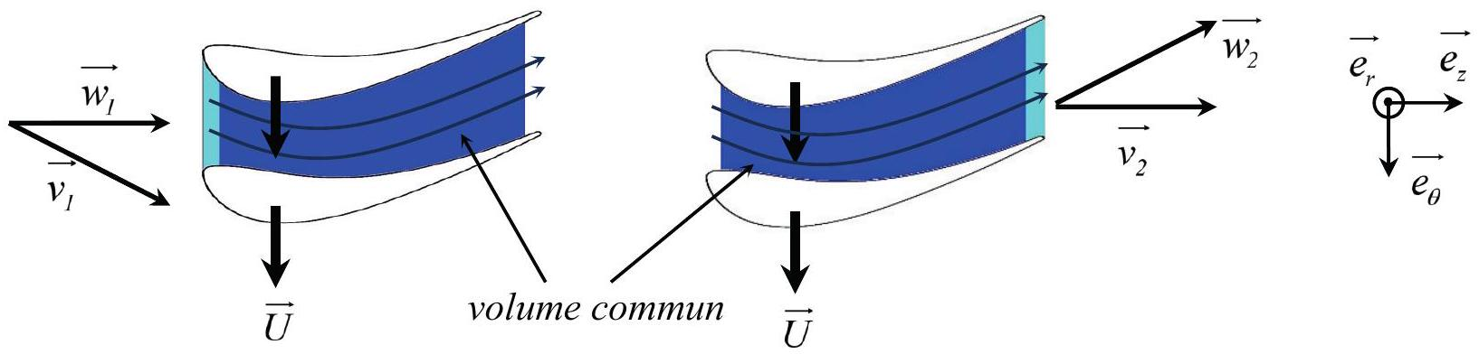
Figure 7 - Système constitué du fluide entre deux aubes du rotor entre $t$ et $t+dt$
Q22. On considère le système constitué du fluide circulant en régime stationnaire entre deux aubes du rotor entre les instants $t$ et $t+dt$ (figure 7). Effectuer pour ce système un bilan précis de moment cinétique par rapport à l'axe de rotation et déterminer le couple mécanique exercé par tout le fluide sur le rotor du premier étage en fonction de $D_{m},R_{0}$ et $U$. En déduire que la puissance mécanique transmise au rotor s'écrit $D_{m}U^{2}$ et faire l'application numérique.
Le modèle de la turbine à réaction ne rend pas tout à fait compte de la forme réelle des aubes d'une turbine à haute pression. En pratique, on définit le degré de réaction $ε$ d'un étage de turbine par le rapport de la variation d'enthalpie massique du fluide à travers le rotor sur la variation d'enthalpie massique à travers l'étage { stator + rotor }. Le degré de réaction varie d'ailleurs généralement d'un étage à l'autre selon la taille et l'orientation des aubes. Dans une turbine à action parfaite, le degré de réaction est nul ( $ε=0$ ) et le travail mécanique massique utile reçu par le fluide à travers un étage vaut $−2U^{2}$.
On modélise désormais la turbine haute pression par une turbine à action parfaite constituée de $n$ étages de détente identiques et on suppose que la chute d'enthalpie massique du fluide à travers la turbine se répartit équitablement entre les différents étages.
Q23. Déterminer le nombre d'étages $n$ de détente contenus dans la turbine haute pression.
Q24. Calculer la puissance mécanique totale réellement transmise à l'arbre à travers tous les étages de la turbine haute pression. Commenter.
Partie C - Le générateur électrique
Le générateur entraîné par l'ensemble des trois turbines THP, TMP et TBP est une machine synchrone triphasée fonctionnant en alternateur.
Cette partie étudie le modèle d'un alternateur diphasé équivalent dont les caractéristiques au point nominal sont identiques à celles du modèle triphasé (Génératrice ALSTOM type 50WY23Z-109). Ces caractéristiques sont rassemblées dans un tableau figurant en fin de sujet.
On rappelle que toutes les grandeurs fournies relativement à des signaux sinusoïdaux sont données en valeurs efficaces.
On supposera que l'alternateur est une machine à pôles lisses taillée dans un matériau ferromagnétique idéal. L'entrefer étant de très faible épaisseur par rapport au rayon $r$ du rotor, on supposera que tous les points de l'entrefer sont à la distance $r$ de l'axe de rotation de la machine et repérés en coordonnées cylindriques ( $O,\vec{e_{r}},\vec{e_{θ}},\vec{e_{z}}$ ) où $O$ se situe au centre de la machine et appartient à l'axe de rotation ( $Oz$ ) du rotor.
I - Paramètres de l'alternateur
Q25. Attribuer le caractère continu ou sinusoïdal aux courants circulant dans le stator et dans le rotor. Décrire l'organisation spatiale des circuits statorique et rotorique.
Q26. Rappeler l'expression de la puissance moyenne délivrée par les circuits statoriques. En déduire la valeur de la tension nominale aux bornes de chaque phase.
Q27. Rappeler les propriétés d'un matériau ferromagnétique idéal. Déterminer la direction du champ magnétique en un point $M$ de l'entrefer. Donner, en justifiant, la relation entre $ω$ la pulsation des courants et $Ω$ la vitesse de rotation du rotor. Déduire la valeur numérique en $rad⋅s^{−1}$ puis en $tr⋅\overset{−1}{min}$ de $Ω_{n}$, vitesse de rotation du rotor en fonctionnement nominal.
Q28. Le schéma électrique d'une phase en fonctionnement alternateur est représenté en figure 8 . On note $R$ et $X$ respectivement la résistance et la réactance synchrone du bobinage d'une phase définie par $X=Lω$ où $L$ désigne son inductance propre. En fonctionnement alternateur, écrire l'équation électrique relative à une phase faisant apparaître $R$ et $X$; on notera respectivement $\underline{E},\underline{U}$ et $\underline{I}$ les représentations complexes de la force électromotrice, de la tension aux bornes de la phase et de l'intensité du courant circulant dans la phase.
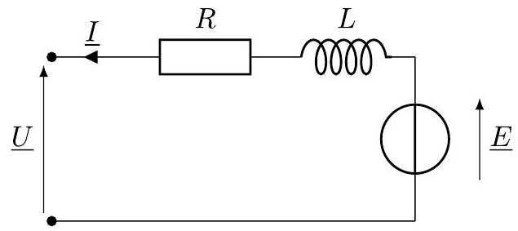
Figure 8 - Schéma électrique d'une phase
Afin de déterminer les paramètres de l'alternateur, on dispose de deux essais expérimentaux au cours desquels le rotor est entraîné par un moteur extérieur à la vitesse nominale $Ω_{n}$ :
- un essai à vide dans lequel on relève la tension $U$ aux bornes d'une phase en fonction du courant d'excitation $I_{e}$;
- un essai en court-circuit dans lequel on court-circuite chaque phase et on relève $I_{cc}$, l'intensité circulant dans une phase en fonction du courant d'excitation $I_{e}$.
Les deux courbes obtenues sont représentées en figure 9.
Q29. En utilisant les résultats des deux essais, montrer que $E=kI_{e}$ avec $k=25,6Ω$. Calculer la valeur de $X$ et commenter.
On s'intéresse à présent au fonctionnement nominal de l'alternateur dont les caractéristiques sont données dans le tableau. On considère que la charge nominale impose un retard du courant par rapport à la tension.
Q30. Représenter l'allure du diagramme de Fresnel associé à l'équation électrique d'une phase obtenue en question Q28 en adoptant la tension $\underline{U}$ pour origine des phases. En déduire l'expression ainsi que la valeur de $E$ puis la valeur de $I_{e}$. On parle, dans cette situation, de chute de tension en charge. Interpréter.
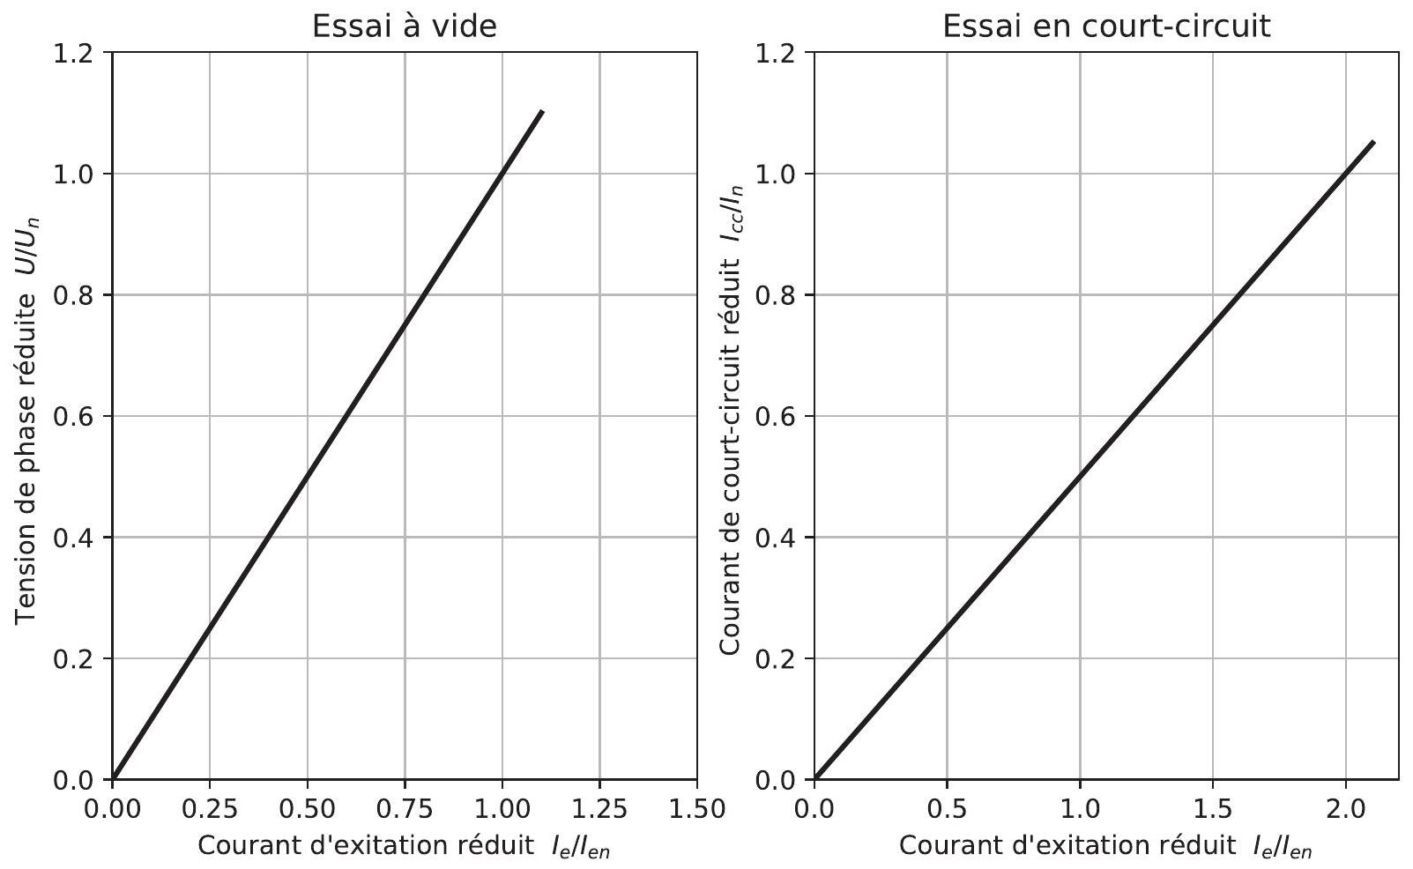
Figure 9 - Courbes issues des essais à vide (à gauche) et en court-circuit (à droite)
II - Raccordement au réseau - compensateur synchrone
L'alternateur fournit de la puissance électrique au site industriel où il se trouve mais peut aussi être raccordé au réseau électrique qui impose la tension aux bornes des phases de l'alternateur et une fréquence constante. Une fois couplé à un grand réseau, un alternateur fait partie d'un système comprenant des centaines d'autres alternateurs. Il est alors impossible de préciser la nature de la charge électrique branchée aux bornes de cet alternateur en particulier.
On étudie ici les échanges de puissance entre l'alternateur et le réseau. Dans toute la suite, on néglige $R$ devant $X$ ainsi que toutes les pertes énergétiques. On considère de plus que les turbines imposent un couple constant au rotor de l'alternateur. L'alternateur est raccordé au réseau qui impose une tension $U_{n}$ constante.
L'alternateur, alimenté par le courant d'excitation $I_{e}$, échange de la puissance avec le réseau et reçoit de la puissance mécanique de la part des turbines. On note $\underline{I}$ la représentation complexe de l'intensité du courant de phase. Le fonctionnement n'est pas nécessairement nominal. Le facteur de puissance vaut $cos⁡(φ)$ où $φ=Arg(\underline{U})−Arg(\underline{I})$ représente le retard algébrique de phase du courant par rapport à la tension.
La figure 10 présente le diagramme de Fresnel d'une phase de l'alternateur raccordé au réseau dans le cas où $φ>0$.
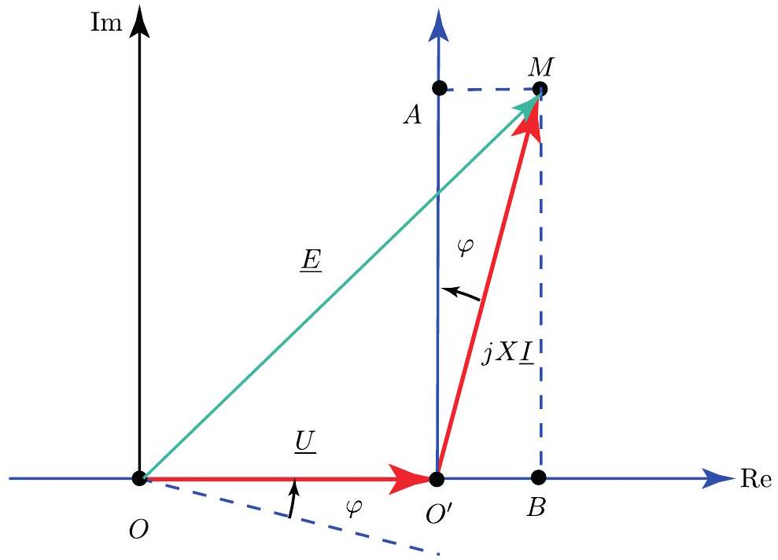
Figure 10 - Diagramme de Fresnel de l'alternateur connecté au réseau dans le cas $φ>0$
Q31. Justifier que la puissance $P$ délivrée par l'alternateur est imposée et reste constante. Montrer que la longueur du segment $O^{′}A$ sur la figure 10 est proportionnelle à $P$ et préciser l'expression de la constante de proportionnalité. En déduire le lieu des points $M$ relatifs au fonctionnement de l'alternateur. Comment peut-on en pratique agir sur les paramètres de l'alternateur pour déplacer le point $M$ dans ces conditions?
Q32. Montrer qu'il existe un point de fonctionnement $M^{′}$ de l'alternateur délivrant la même puissance avec le même courant de phase $I$ que le point $M$. Préciser la relation liant les phases $φ$ et $φ^{′}$ correspondantes. Déterminer alors l'expression puis la valeur $E^{′}$ de $E$ permettant d'obtenir le point $M^{′}$, ainsi que le courant d'excitation $I_{e}^{′}$.
Sur le document réponse est reporté un réseau de courbes nommées courbes de Mordey donnant l'évolution du courant statorique $I$ en fonction en fonction du courant d'excitation $I_{e}$ pour un fonctionnement de l'alternateur à puissance moyenne constante.
Q33. Reporter, directement sur la figure 2 du document réponse, les positions des deux points $M$ et $M^{′}$ associés au fonctionnement de l'alternateur à sa puissance nominale $P_{n}$ sur le réseau de courbes de Mordey. Retrouver graphiquement les valeurs de $E$ et $E^{′}$ correspondant aux points de fonctionnement $M$ et $M^{′}$ de l'alternateur à sa puissance nominale $P_{n}$. Quelle est alors la relation entre les phases $φ$ et $φ^{′}$ correspondantes?
Un réseau électrique doit fournir une tension stable malgré la présence d'un grand nombre d'utilisateurs et la variété des utilisations. Afin de maintenir certaines constantes du réseau malgré les irrégularités d'utilisation, on utilise les machines synchrones en mode compensateur synchrone dans un but de régulation.
Elles sont alors connectées au réseau en tournant à vide, sans être entraînées par un actionneur extérieur.
Q34. Adapter le diagramme de Fresnel de la figure 10 afin de déterminer les deux valeurs de $φ$ possibles lorsque l'alternateur tourne à vide sans entraîner de charge mécanique et sans recevoir de puissance mécanique.
Déterminer les valeurs de $E$ correspondantes dans le cas particulier où $U=U_{n}$ et $I=\frac{I_{n}}{10}$, en prenant $X=2,3Ω$. Préciser pour laquelle de ces deux valeurs, la machine se comporte comme un condensateur.
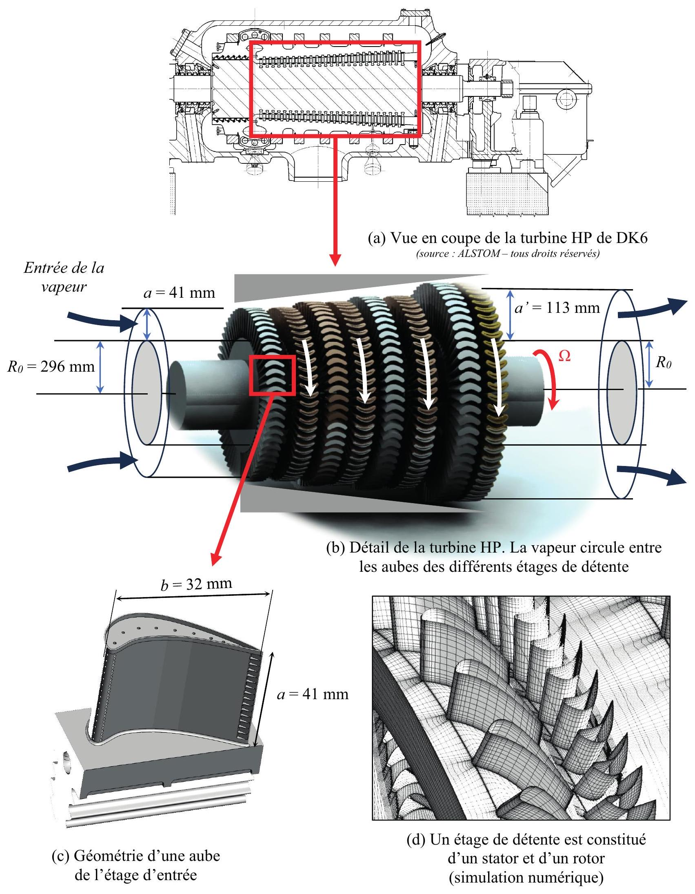
Document 1 : caractéristiques de la turbine haute pression
Profil NACA 6412 et maillage utilisé pour la simulation numérique
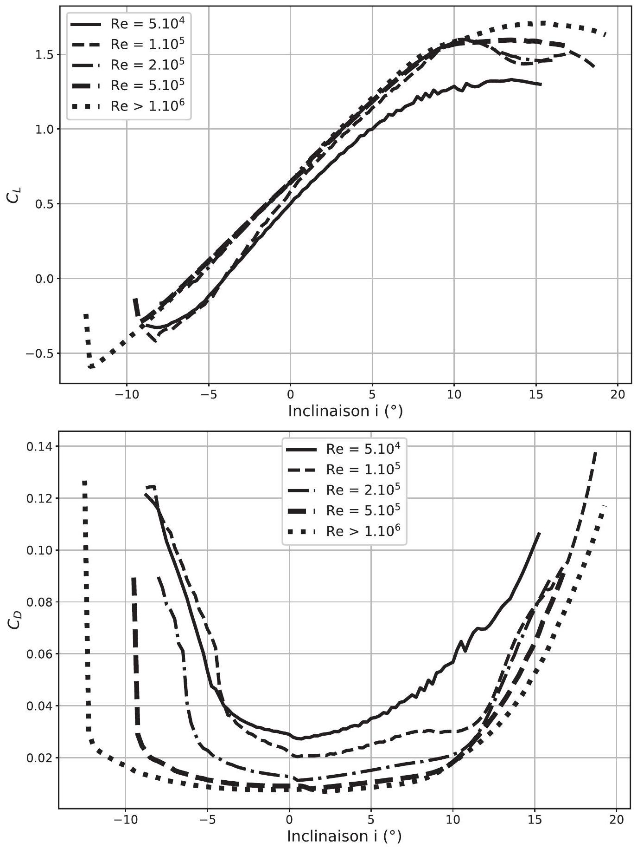
$C_{L}$ : coefficient de portance (lift coefficient) ; $C_{D}$ : coefficient de traînée (drag coefficient) $i$ : angle d'inclinaison de l'aile
Document 2 : caractéristiques aérodynamiques du profil NACA 6412
(source : http://airfoiltools.com)
Données
Nombre d'Avogadro: $N_{A}=6,{02.10}^{23}{ mol}^{−1}$
Constante des gaz parfaits : $R=k_{B}N_{A}=8,31 J⋅{ K}^{−1}⋅{ mol}^{−1}$
Masses molaires : $M(H)=1,0 g⋅{ mol}^{−1},M(C)=12,0 g⋅{ mol}^{−1},M(O)=16,0 g⋅{ mol}^{−1},M( N)=14,0 g⋅{ mol}^{−1}$
L'air atmosphérique est constitué à $\frac{4}{5}$ de diazote et à $\frac{1}{5}$ de dioxygène en proportions molaires.
Enthalpie standard de formation et entropie molaire standard à 298 K :
Espèce | $${CH}_{4(g)}$$ | $${CO}_{2(g)}$$ | $$O_{2(g)}$$ | $$H_{2}O(g)$$
$$Δ_{f}H^{∘}\left(kJ⋅{mol}^{−1}\right)$$ | $$−74,9$$ | $$−393,5$$ |  | $$−241,8$$
$$S_{m}^{∘}\left(J⋅K^{−1}⋅{ mol}^{−1}\right)$$ | 186,2 | 213,8 | 205,0 | 188,7

Capacités thermiques molaires à pression constante à 298 K :
Espèce | $${CH}_{4(g)}$$ | $${CO}_{2(g)}$$ | $${CO}_{(g)}$$ | $$O_{2(g)}$$ | $$N_{2(g)}$$ | $$H_{2}O_{(g)}$$ | $$H_{2(g)}$$
$$C_{pm}\left( J⋅{ K}^{−1}⋅{ mol}^{−1}\right)$$ | 35,7 | 37,1 | 29,1 | 29,4 | 29,1 | 33,6 | 28,8

Masse molaire de l'eau : $M=18,{0.10}^{−3} kg⋅{ mol}^{−1}$
Rapport des capacités thermiques de la vapeur d'eau: $γ=1,30$
Capacité thermique massique de l'eau liquide : $c_{\text{eau }}=4,18 kJ⋅{ K}^{−1}⋅{ kg}^{−1}$
Masse volumique de l'eau liquide : $ρ_{\text{eau }}=1,{00.10}^{3} kg⋅{ m}^{−3}$
Capacité thermique massique à pression constante de la vapeur d'eau assimilée à un gaz parfait : $c_{p}=2,00 kJ⋅{ K}^{−1}⋅{ kg}^{−1}$
Enthalpie massique de vaporisation de l'eau à $26 ^{∘}C:l_{\text{vap }}=2,{30.10}^{3} kJ⋅{ kg}^{−1}$
Caractéristiques de l'alternateur diphasé au point nominal :
Nombre de pôles | 2
Nombre de phases | 2
Puissance moyenne nominale | $$P_{n}=240MW$$
Courant de phase statorique nominal | $$I_{n}=11,1kA$$
Facteur de puissance nominal | 0,85
Fréquence nominale des courants | $$f=50 Hz$$
Courant d'excitation rotorique nominal à vide | $$I_{en}=498 A$$
Tension d'excitation rotorique nominale à vide | $$U_{\text{en }}=92 V$$
Résistance par phase | 0,9 $Ω$

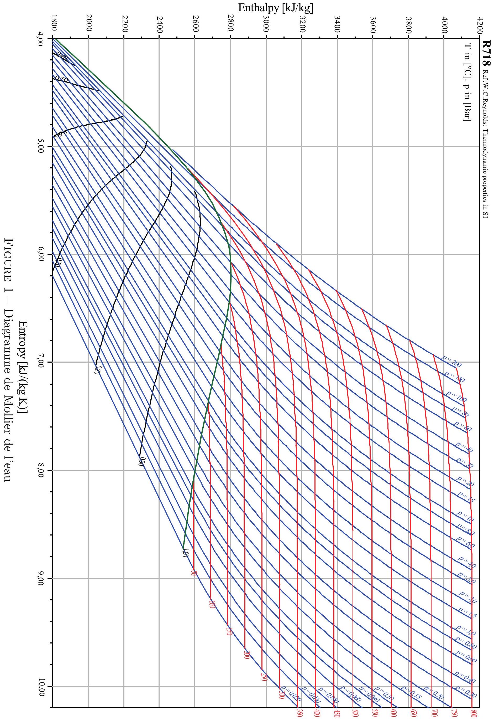
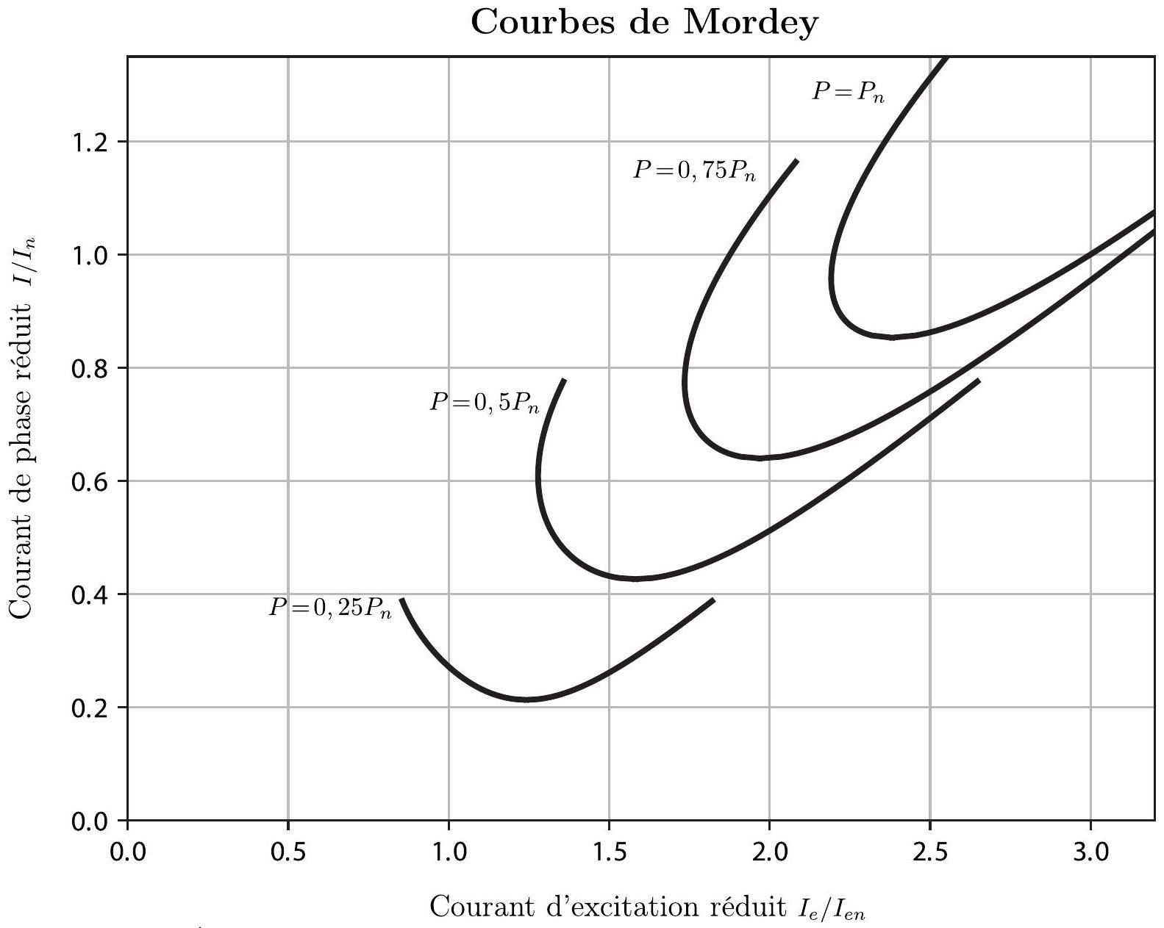
Figure 2 - Évolution du courant statorique en fonction du courant d'excitation à puissance constante

